HOJA DE TRABAJO 4

1. Representa las funciones:
a) b) c) d)

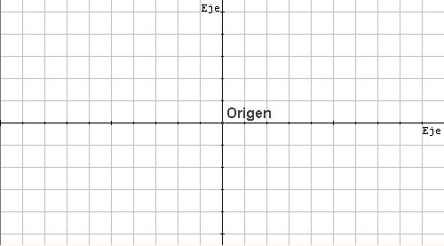

2. Se sabe que el punto A(a,11) es de la gráfica de la función . Calcula el valor de a.

3. Los puntos A(2,b) y C(a,2) pertenecen a la gráfica de la función. Calcula los valores de a y de b

4. El alquiler de un coche es de 0’30 euros por kilómetro recorrido y 15 euros por día. ¿Cuál será la fórmula del coste diario? Elabora una tabla de valores y haz una gráfica de la función.

5. Un albañil aplica la siguiente tarifa: 15 euros por desplazamiento y 9 euros por hora.
a) Halla la fórmula que permite calcular el dinero que gana el albañil por un trabajo de x horas

b) represéntala gráficamente

c) Si trabaja 7 horas un día, ¿cuánto cobrará por el trabajo?

6. En Estados Unidos la temperatura se mide en grados Fahrenheit. La función que permite pasar de grados Fahrenheit a grados centígrados es:
grados F grados C
Un día la temperatura en Boston fue 95ºF. ¿Cuál era la temperatura en grados centígrados?

7. Da las coordenadas de tres puntos que correspondan a la función

8. Indica las coordenadas del punto de corte con el eje de ordenadas de las rectas:
a)

b)

c)

d)
9. La cantidad de horasque debe dormir un niño que tengaaños, viene dada por la fórmula
a) Haz una gráfica de la función.

b) ¿Qué edad tendrá un niño que duerma 11 horas?

c) Si un niño tiene 12 años, ¿cuántas horas debe dormir diariamente?

10. Un taxista de Chicago cobra 1’5 dólares más 1’25 dólares por kilómetro recorrido. El señor Smith le pagó 13 dólares, incluyendo 0’25 de propina. ¿Cuántos kilómetros recorrió?

11. Representa las funciones:

12. Un comerciante decide vender sus artículos con una ganancia del 2% sobre el precio de costo. Calcula la ecuación que representa el precio de venta. Haz una tabla de valores y represéntala gráficamente.

